Настройка и работа с Tilda

Nocode-сервис Tilda — интуитивный конструктор сайтов, который не требует от пользователя навыков программирования. Система работает по принципу конструирования страниц из готовых блоков с автоматической адаптацией под десктопные и мобильные устройства. У платформы есть бесплатный и платные тарифные планы.

Возможности Tilda

Платформа создана для пользователей, которые не хотят или финансово не «потянут» заказ персонального или коммерческого сайта у команды разработчиков. Тильда дает возможность создавать следующие интернет-площадки:
- одностраничный сайт;
- многостраничный сайт;
- интернет-магазин;
- презентация;
- страница мероприятий;
- блог.

Создание сайта представляет собой интуитивно понятную сборку страниц из стандартных блоков, определяющих внешний вид и функционал. Также Тильда позволяет:
- подключать локальный или свой домен;
- купить домен через сервис;
- подключить HTTPS;
- зарегистрировать почту для домена;
- настроить мобильную версию сайта;
- подключить оплату для интернет-магазина через платежные системы;
- подключить опцию доставки;
- подключить личный кабинет пользователя;
- добавить комментарии;
- просмотреть статистику сайта;
- настроить SEO;
- организовать рассылки.

Разберем работу сервиса на примере создания одностраничного сайта конференции. Многостраничные сайты создаются по похожему принципу.

Создание лендинга

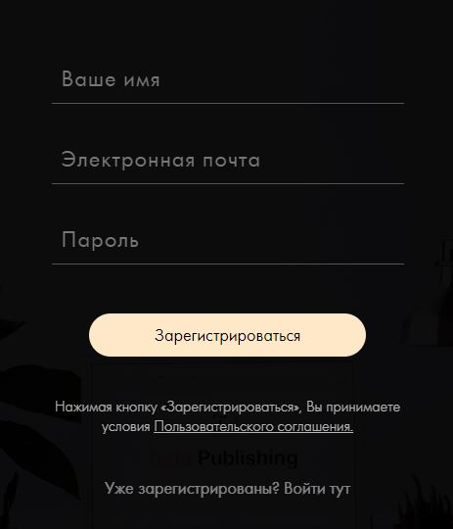

Работа на сервисе начинается с регистрации учетной записи. В правом верхнем углу главной страницы сервиса есть соответствующая кнопка. После нажатия «Регистрация» возникнет стандартное окно с формой, в которую нужно ввести имя, адрес электронной почты и пароль. Далее система потребует подтверждение «человеческой природы» (нужно поставить галочку в поле «Я не робот»).

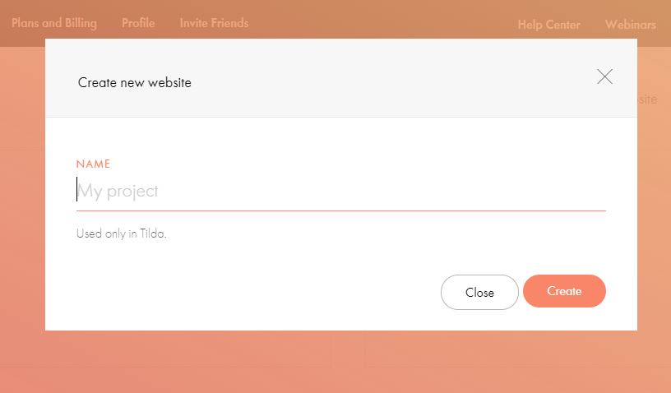

На этом регистрация завершена и можно приступать к созданию лендинга. Одностраничный сайт подходит для продвижения какого-либо мероприятия, персонального бренда, небольшой компании и в других случаях. Сразу после регистрации перед вами откроется окно с предложением начать новый проект. Придумайте название сайта, введите в соответствующую форму и сохраните. Лендинг создан, но пока не содержит страниц. На него всегда можно перейти по ссылке «Мои сайты» в левом верхнем углу экрана.

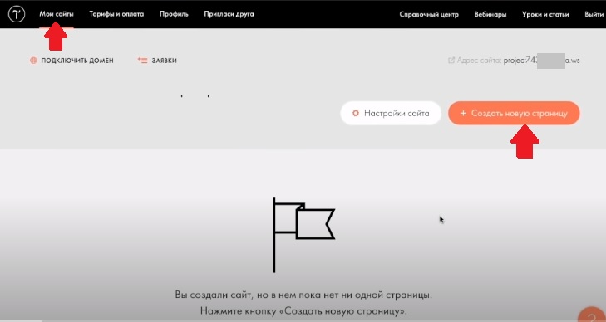

Для создания страниц предназначена соответствующая кнопка, нажав на которую, вы попадете в меню выбора шаблона с адаптацией под конкретную задачу. Можно выбрать варианты лендинга для событий, коммерции, интернет-магазина и пр. Воспользуйтесь готовым шаблоном или скомпонуйте страницу на свое усмотрение, кликнув на шаблон «Пустая страница».

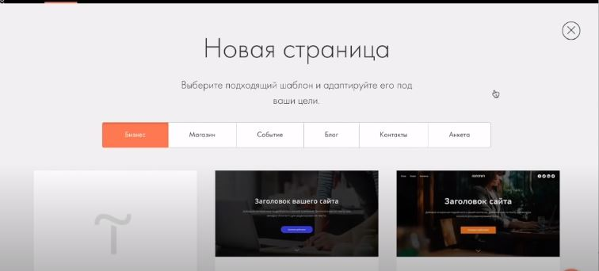

Работа с блоками в Тильде

После выбора опции «Пустая страница» вы попадете в редактор Tilda, где представлены блоки, из которых вам предстоит собрать сайт. На главной странице редактора выведены следующие основные разделы:
- Обложка;
- Заголовок: средний;
- Лид;
- Текст;
- Фраза;
- Изображение;
- Галерея;
- Линия.

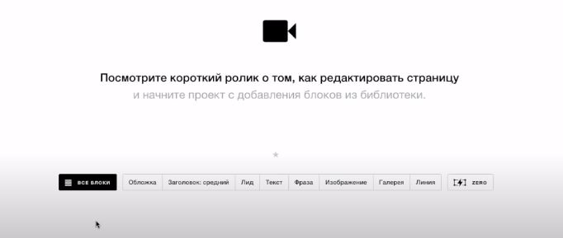

Это не все возможности для сборки проекта. Нажав кнопку «Все блоки», вы попадете в библиотеку с большим выбором возможностей для конструирования сайта. Выбрав любую из опций, например, обложку, вы получите большой «визуальный» набор блоков различных стилей и цветов.

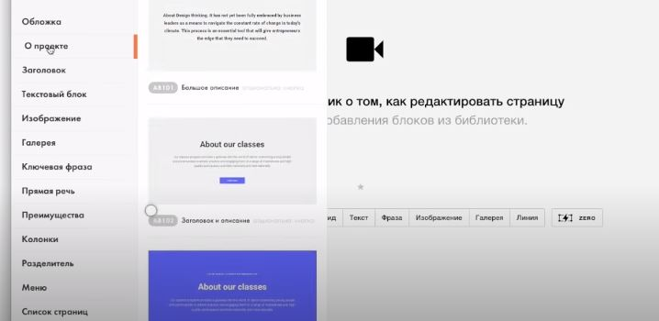

С блоками можно творчески работать для придания индивидуальности собственному сайту, изменяя их в соответствии с поставленными целями. Например, нажав кнопку «Контент» в правом верхнем углу экрана, в режиме «Обложка» вы получите возможность менять текст заголовка и надзаголовка в шаблоне, фоновое изображение, названия кнопок и ссылки для перехода и другие параметры блока.

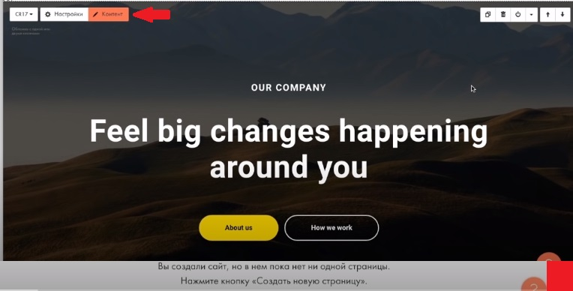

Рядом с кнопкой «Контент» в редакторе блока находится раздел «Настройки». В нем представлены параметры внешнего вида блока. Здесь можно выбрать высоту блока, режим прокрутки, наличие фонового видео и других элементов оформления.

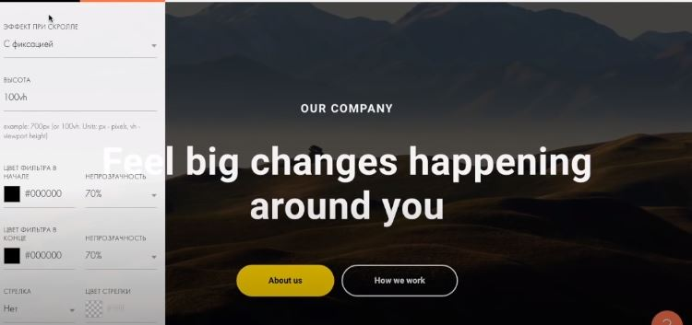

С правой стороны в редакторе блоков есть небольшое меню с полезными функциями:
- копировать;
- удалить;
- вырезать;
- вставить;
- скрыть блок (раздел не будет виден в режиме предпросмотра и после публикации);
- переместить блок выше;
- переместить блок ниже.

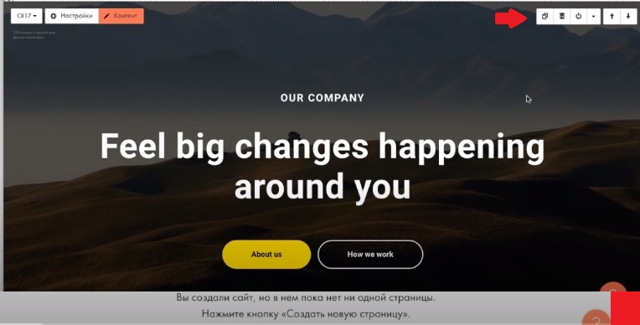

Аналогичным образом в проект можно добавить другие блоки, заполнив их по своему усмотрению. Для конференции будут актуальны следующие подразделы:
- обложка;
- о мероприятии;
- условия и преимущества;
- спикеры и участники;
- программа;
- регистрация;
- контакты.

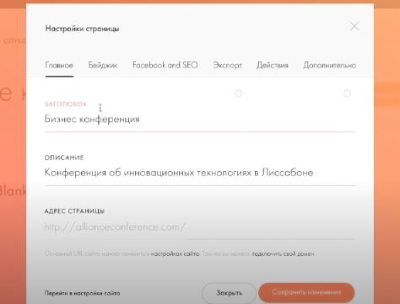

Для других проектов структура будет отличаться в зависимости от специфики услуги или компании. С помощью кнопок можно настраивать быстрые переходы между блоками страницы. Кроме того, в разделе «Настройки сайта» следует прописать заголовок, описание страницы, бейджик (изображение рядом с заголовком страницы). Это необходимо для благоприятного восприятия сайта поисковыми сервисами и корректного расшаривания в соцсетях.

Подключение домена

После завершения компоновки блоков и отладки результата необходимо подключить домен. Для этого в разделе «Мои сайты» необходимо нажать кнопку «Настройки сайта». В открывшейся вкладке можно выбрать опцию «Субдомен на Тильде». В этом случае название вашего сайта будет добавлено перед доменом tilda.ws в формате site_name.tilda.ws

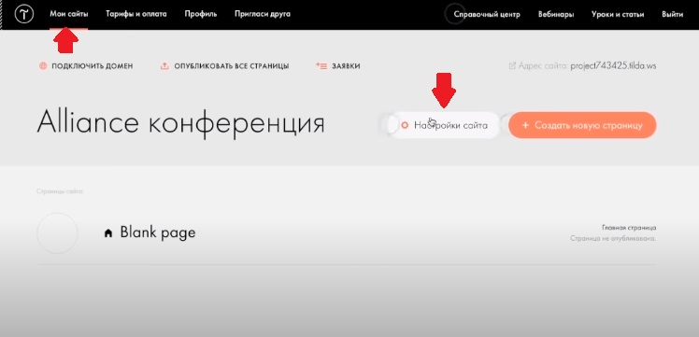

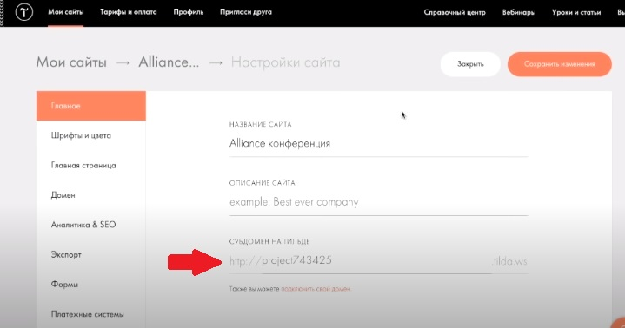

Также есть опция подключения собственного домена. Для этого нужно выбрать соответствующую вкладку из списка в левой части страницы и прописать имя купленного домена. Далее следует перейти на сайт регистратора и в настройках указать IP-адрес со ссылкой на Тильду.

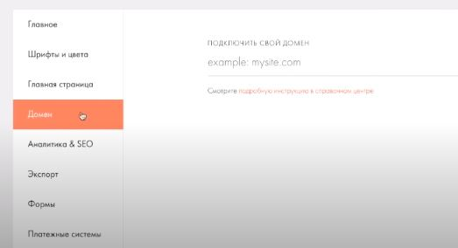

После завершения работы над одностраничным сайтом его нужно опубликовать, нажав соответствующую кнопку в разделе «Мои сайты». Также для многостраничных проектов есть опция публикации всех страниц. После публикации перейдите по локальной ссылке или введите в поисковой строке браузера домен страницы, чтобы попасть на свой сайт и протестировать его.

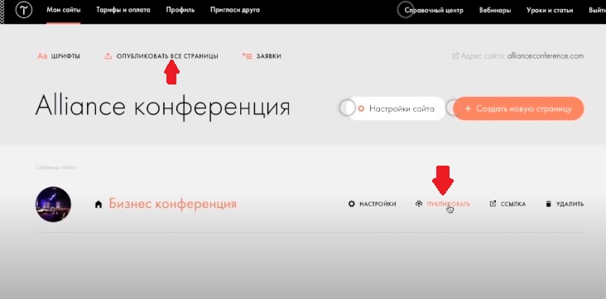

Финансовые условия работы с Тильдой

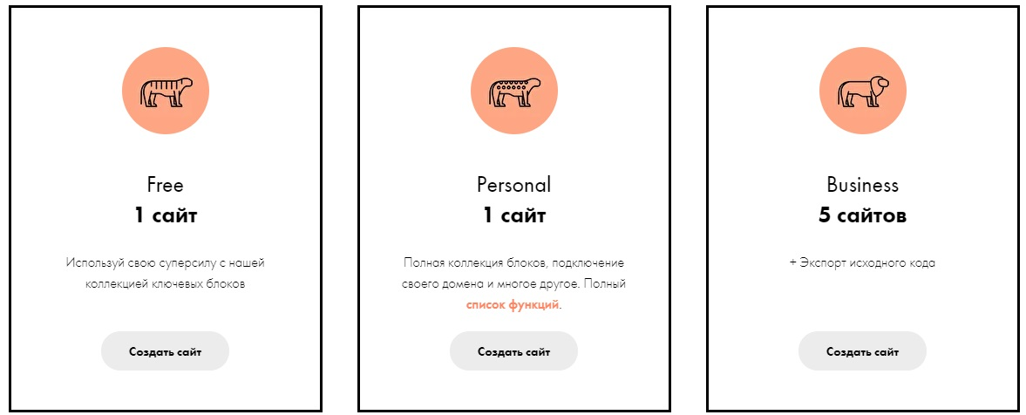

При работе с Tilda можно выбрать три основные опции:
- тариф Free позволяет бесплатно создать 1 сайт до 50 страниц с запасом в 50 МБ на сервере и доступом к базовым блокам (при регистрации платформа может предложить бесплатно активировать тариф Personal на две недели, что открывает доступ к расширенному функционалу);
- тариф Personal с месячной оплатой 750 руб. (500 руб./мес. при оплате за год) позволяет создать 1 сайт до 500 страниц с доступом к расширенному функционалу и опцией подключения собственного домена;
- тариф Business за 1250 руб. в месяц (1000 руб./мес. при оплате за год) позволяет создать 5 сайтов до 500 страниц с доступом к расширенному функционалу, опцией подключения собственного домена и функцией экспорта исходного кода.

